פתרון תרגיל 5

1.
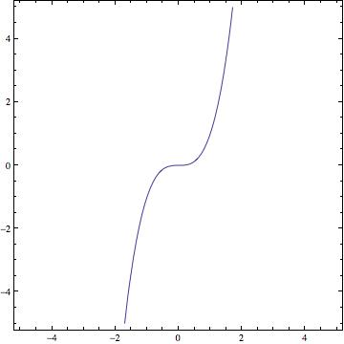
א. זו יריעה. מימדה 1. אטלס לדוגמא הוא

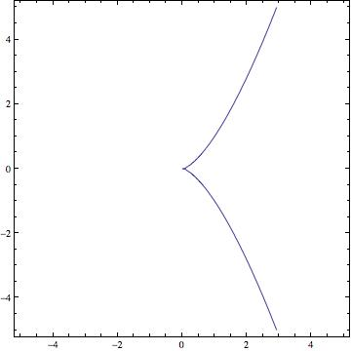
ב. זו אינה יריעה.

ג. זו אינה יריעה.
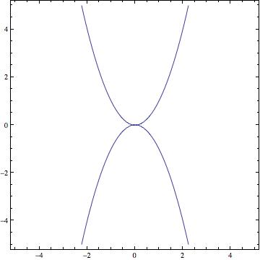

ד. זו יריעה. מימדה 1. אטלס לדוגמא הוא עבור:

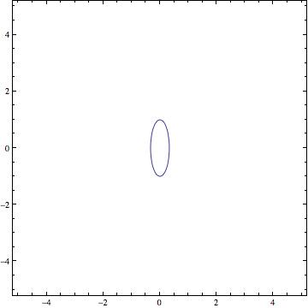

ה. זו אינה יריעה.

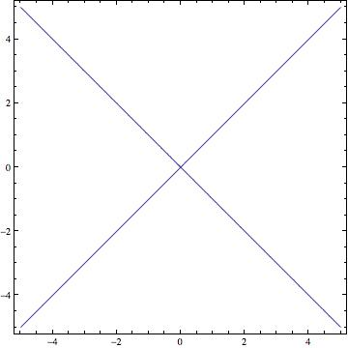

2.
א. זו יריעה. מימדה 2. אטלס לדוגמא הוא
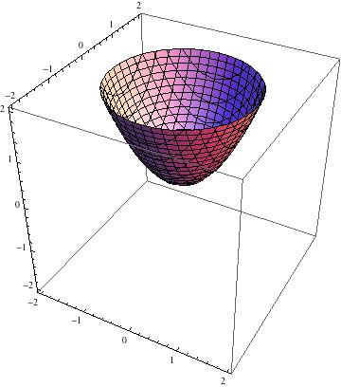

ב. זו יריעה. מימדה 2. אטלס לדוגמא הוא עבור

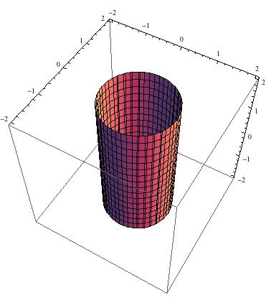

ג. זו אינה יריעה.
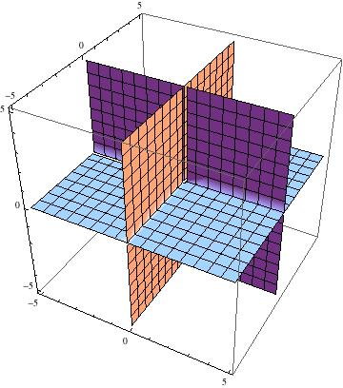

3.
א. זו יריעה. מימדה 1. אטלס לדוגמא הוא עבור
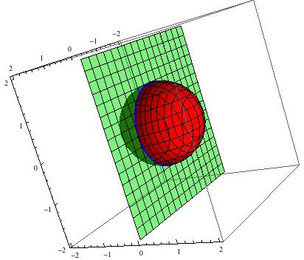

ב. זו יריעה. מימדה 1. אטלס לדוגמא הוא עבור
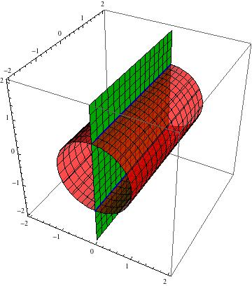

ג. זו אינה יריעה.

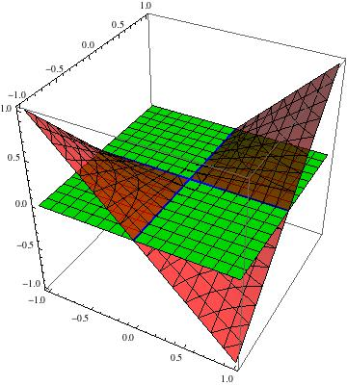

4.
א. זו יריעה. מימדה 1. צורה זו היא מעגל במרחב
ב. עבור היא יריעה ממימד 1.
ג. עבור מתקבלת נקודה בודדת. ועבור מתקבלת קבוצה ריקה.

